啟示錄**14:1-20** “插曲三之3: 末日的拯救和審判” (啟#18)

他大聲說：「應當敬畏神，將榮耀歸給他，因他施行審判的時候已經到了！應當敬拜那創造天、地、海和眾水泉源的！」。 (啟14:7)

複習：啟示錄13:1-18 “插曲三之2：兩個獸 – 三而一的撒旦”

基本真理：撒旦再怎麼狡詐猙獰，上帝仍然掌權；聖徒仍要堅持忍耐，等候主臨。

屬靈原則：

* 撒旦最終的目的乃是要與神同等，得著世人的敬拜，滅絕敬拜獨一真神的人。
* 撒旦欺騙的手段乃是模仿基督的能力與作為以虛假的奇事來迷惑萬民。
* 基督徒在撒旦迫害下必須以忍耐和信心來面對。

分享題：藉著本週啟示錄的研經，你對上帝的啟示與話語有何新的領悟**？**

本週討論題目預備 – 啟示錄14:1-20 “插曲三之3: 末日的拯救和審判”

* 第一天：啟示錄14:1-5 – 同羔羊在錫安山的十四萬四千人

1. 根據本章1-5節，那與羔羊一起的“十四萬四千人”有些什麼特性**？**

1 我又觀看，見羔羊站在錫安山，同他又有十四萬四千人，都有他的名和他父的名寫在額上。 2 我聽見從天上有聲音，像眾水的聲音和大雷的聲音，並且我所聽見的好像彈琴的所彈的琴聲。 3 他們在寶座前，並在四活物和眾長老前唱歌，彷彿是新歌，除了從地上買來的那十四萬四千人以外，沒有人能學這歌。 4 這些人未曾沾染婦女，他們原是童身。羔羊無論往哪裡去，他們都跟隨他。他們是從人間買來的，做初熟的果子歸於神和羔羊。 5 在他們口中察不出謊言來，他們是沒有瑕疵的。

* 1. 你認為他們和啟示錄第七章中受印的“十四萬四千人”是同一群人嗎？請提出你的理由。(參：啟7:4，9)

啟示錄 7:4我聽見以色列人、各支派中受印的數目、有十四萬四千…9此後、我觀看、見有許多的人、沒有人能數過來、是從各國各族各民各方來的、站在寶座和羔羊面前、身穿白衣、手拿棕樹枝．

* 1. “買來的”是指什麼？(參：啟5:9)

啟示錄5:9他們唱新歌、說、你配拿書卷、配揭開七印．因為你曾被殺、用自己的血從各族各方、各民各國中買了人來、叫他們歸於神。

* 1. 「未曾沾染婦女」是指什麼屬靈特質？(參：林後11:2)

『這些人未曾沾染婦女，他們原是童身。羔羊無論往那裡去，他們都跟隨他。』==》 他們在身體和靈性上都是純潔的，未犯過淫亂的。這些人是指終身未娶未嫁的聖徒嗎?『沾染婦女』是指『與婦女行淫亂』，所以顯然不包括夫妻之間的親密關係。『童身；**parqe,noi**』在新約中一般是指『未曾污穢自己』(包括身體與靈命)而不是『守童身』。正如同哥林多後書11:2，『我為你們起的憤恨，原是神那樣的憤恨，因為我曾把你們許配一個丈夫，要把你們如同貞潔的童女，獻給基督。』

* 1. 「做初熟的果子」是何意？(參：雅1:17-18)

雅各書 1:17各樣美善的恩賜、和各樣全備的賞賜、都是從上頭來的．從眾光之父那裏降下來的．在他並沒有改變、也沒有轉動的影兒。18他按自己的旨意、用真道生了我們、叫我們在他所造的萬物中、好像初熟的果子。

* 1. 「沒有瑕疵的」是指沒有犯過罪嗎？ 應如何解釋？(參：弗5:25-27)

以弗所書 5:25你們作丈夫的、要愛你們的妻子、正如基督愛教會、為教會捨己．26要用水藉著道、把教會洗淨、成為聖潔、27可以獻給自己、作個榮耀的教會、毫無玷污皺紋等類的病、乃是聖潔沒有瑕疵的。

* 1. 這“十四萬四千人”象徵 歷世歷代的聖徒 。

1. 根據1-3節，約翰描述那“十四萬四千人”的敬拜：
   1. 他們和羔羊站在“錫安山”，是預表什麼地方？(參：來12:22)

希伯來書12:22你們乃是來到錫安山、永生神的城邑、就是天上的耶路撒冷．那裏有千萬的天使。

* 1. 約翰聽見“眾水”，“大雷”，“好像彈琴琴聲”的聲音，是形容什麼樣的聲音？

『眾水的聲音』== 『1:13燈臺中間，有一位好像人子…15…聲音如同眾水的聲音…19:6我聽見好像群眾的聲音，眾水的聲音，大雷的聲音，說：哈利路亞，因為主我們的神，全能者，作王了。』在地中海一帶，眾水的聲音是指海浪拍打著海岸的聲音。

『大雷的響聲』== 形容聲量之大。

『琴師彈琴的聲音』(彈琴者彈琴的琴聲) == 有節奏有旋律的音樂，而不單單是響聲而已。

* 1. 他們在寶座前唱什麼歌？為什麼除了那“十四萬四千人”，沒有人能學這歌？(參：啟5:8-10)

啟示錄 5:8他既拿了書卷、四活物和二十四位長老、就俯伏在羔羊面前、各拿著琴、和盛滿了香的金爐．這香就是眾聖徒的祈禱。9 他們唱新歌、說、你配拿書卷、配揭開七印．因為你曾被殺、用自己的血從各族各方、各民各國中買了人來、叫他們歸於神、10又叫他們成為國民、作祭司、歸於神．在地上執掌王權。

* 第二天：啟示錄14:6-11 – 三位天使的宣告

1. 第一位天使的宣告：(vv. 6, 7)
   1. 天使飛在空中很可能有什麼預表？

這次宣告的信息和第一次提到空中的宣告很不同。第一次宣告並不是好消息：『我又看見一個鷹飛在空中，並聽見他大聲說：三位天使要吹那其餘的號，你們住在地上的民，禍哉，禍哉，禍哉。』(8:13) 這次宣告的是『永遠的福音』

* 1. 第6節中天使所說“永遠的福音”是要傳給誰？ 這福音和我們現在所傳的福音是否一樣？ (加拉太書 1:8-9)

6 我又看見另有一位天使飛在空中，有永遠的福音(euvagge,lion aivw,nion; *eternal gospel*)要傳給住在地上的人，就是各國、各族、各方、各民。

加拉太書1:8但無論是我們、是天上來的使者、若傳福音給你們、與我們所傳給你們的不同、他就應當被咒詛。9我們已經說了、現在又說、若有人傳福音給你們、與你們所領受的不同、他就應當被咒詛。

* 1. 天使大聲宣告了什麼信息？人應當如何回應？(v.7)

7 他大聲說：「應當敬畏神，將榮耀歸給他，因他施行審判的時候已經到了！應當敬拜那創造天、地、海和眾水泉源的！」

為什麼是福音/好消息? 對誰而言是福音/好消息? 這永遠的福音是要傳給住在地上的人的(v.6)，這是否表示那些拜獸的人還有的救贖的機會，最後一次機會?

從15:4來看， 『主阿，誰敢不敬畏你，不將榮耀歸與你的名呢，因為獨有你是聖的，萬民都要來在你面前敬拜，因你公義的作為已經顯明出來了。』==》『敬畏神，歸榮耀給神』顯然是悔改的結果，以至於『萬民都要來在你面前敬拜』

從16:9來看，『 人被大熱所烤，就褻瀆那有權掌管這些災的神之名，並不悔改將榮耀歸給神。』==》再一次顯示『悔改』的結果就是『將榮耀歸給神』

從19:5節來看，『 有聲音從寶座出來說：神的眾僕人哪，凡敬畏他的，無論大小，都要讚美我們的神。』==》神的僕人就是敬畏祂的，無論大小…

從以上三點來看，『敬畏神，歸榮耀給祂』和『悔改，回轉』有不可分的關係。再說，詩篇96:2-3，『2要向耶和華歌唱，稱頌他的名，天天傳揚他的救恩。3在列邦中述說他的榮耀，在萬民中述說他的奇事。』也見證如此。更何況天使所宣告的是『永遠的福音』；所以絕不是只宣告上帝審判的信息；而必然是也包括悔改得拯救的信息。

* 1. 請用你自己的話說明什麼才是“敬畏神”？

『敬畏神』：『敬』就是尊主為大；『畏』就是遠離惡事。

1. 第二位天使宣告什麼**？** (v.8)

8 又有第二位天使接著說：「叫萬民喝邪淫、大怒之酒的巴比倫大城傾倒了！傾倒了！」

* 1. “邪淫大怒之酒”是豫表什麼？

tou/ oi;nou tou/ qumou/ th/j pornei,aj auvth/j pepo,tiken ==》*the wine of the passion of her immorality/NAS (wine of the wrath of her fornication/NKJV)…*

『qumou/ 憤怒wrath 在新約中出現都是指上帝的憤怒。』(*Lk. 4:28；Acts 19:28；Rev. 14:8, 10, 19；15:7；16:1,19；18:3；19:15)* 所以『邪淫大怒之酒』指巴比倫城/羅馬城的邪淫所觸動，神的怒氣。

* 1. “巴比倫大城”是豫表什麼？(參：啟18章)

以巴比倫來代表羅馬是當時使徒書信和猶太著作中常見的用法：『在巴比倫與你們同蒙揀選的教會問你們安，我兒子馬可也問你們安。』(彼前5:13)。因為如同巴比倫，羅馬也曾攻占以色列地，拆毀聖殿，並且引導整個帝國進入淫亂的生活形態(叫萬民喝邪淫大怒之酒)。所以在這裡，約翰簡直就是明講羅馬城有一天會如同巴比倫一樣，被完全毀滅。

* 1. 請舉一“巴比倫大城”叫人喝“邪淫大怒之酒”的例子。

1. 第三位天使的宣告： (vv.9-11)

9 又有第三位天使接著他們大聲說：「若有人拜獸和獸像，在額上或在手上受了印記， 10 這人也必喝神大怒的酒，此酒斟在神憤怒的杯中純一不雜。他要在聖天使和羔羊面前，在火與硫磺之中受痛苦。 11 他受痛苦的煙往上冒，直到永永遠遠。那些拜獸和獸像，受牠名之印記的，晝夜不得安寧。」

* 1. 第三位天使宣告了對誰的審判？

『那些拜獸和獸像，受牠名之印記的』(9, 11)

* 1. 他們所受的永刑是什麼？

『這人也必喝神大怒的酒，此酒斟在神憤怒的杯中純一不雜。他要在聖天使和羔羊面前，在火與硫磺之中受痛苦。他受痛苦的煙往上冒，直到永永遠遠…』(vv. 10-11a)

* 1. 此酒斟在神忿怒的杯中“純一不雜”是何意？(參：羅2:5-6)

『此酒斟在神忿怒的杯中純一不雜』第一世紀時期，飲用酒都要參入一至三分的水來沖淡，否則一飲即醉。所以『杯中純一不雜』在字義上來看就是『不參水』；而在此處『杯中純一不雜』就是明說要讓對方盡情的喝；令對方喝醉/醉酒 (=『失去理智；失去意志；失控。』)以至於跌倒 ==》『傾倒了，傾倒了！』

說到故意不認識上帝的人，保羅在羅馬書中說道：『你竟任著你剛硬不悔改的心、為自己積蓄忿怒、以致神震怒、顯他公義審判的日子來到。祂必照各人的行為報應各人。』(羅2:5-6)

然而在以弗所書裡，保羅卻勸誡我們：『要愛惜光陰，因為現今的世代邪惡 (時間已經不多了，要清醒看清楚你今天的處境)。不要作糊塗人，要明白主的旨意如何。不要醉酒，酒能使人放蕩，乃要被聖靈充滿。』(弗5:16-18)

* 第三天：啟示錄14:12-16– 勉勵和收割的異象

1. 根據12-13節，上帝對聖徒的勉勵：
   1. 聖徒有哪些特質？

聖徒的忍耐就在此，他們是守神誡命和耶穌真道的。(12)

包括兩方面：(1) 守神誡命；(2) 守耶穌真道。守耶穌真道是指持守住關於基督的信仰；換句話說，就是保持對耶穌基督的忠實或信實，沒有偏離或妥協。

* 1. 「聖徒的忍耐就在此」是指什麼？(參：太24:9-13) 還記得在什麼地方剛讀過類似的說法嗎？

太24:9那時、人要把你們陷在患難裏、也要殺害你們．你們又要為我的名、被萬民恨惡。10那時、必有許多人跌倒、也要彼此陷害、彼此恨惡。11且有好些假先知起來、迷惑多人。12只因不法的事增多、許多人的愛心、纔漸漸冷淡了。13惟有忍耐到底的、必然得救。

『聖徒的忍耐就在此』(12a) 在啟示錄中，一共七次呼籲聖徒要等候神，戰勝邪惡 ==》 **1:9; 2:2, 3, 19; 3:10; 13:10; 14:12.**  『忍耐』也是啟示錄的主題之一；一共提了十次 ==》**1:3; 2:26; 3:3, 8 10; 12:17; 14:12; 16:15; 22:7, 9**。

* 1. 『在主裏面而死的人』是特指殉道者？還是一生至死都信靠主的信徒？他們“有福了”是指什麼？(參：申33:29；彼前3:14；啟20:6；啟22:14)

我聽見從天上有聲音說：「你要寫下：從今以後，在主裡面而死的人有福了！」聖靈說：「是的，他們息了自己的勞苦，做工的果效也隨著他們。*(that they may rest from their labors, and their works follow them)*」(13)

申33:29以色列阿、你是有福的、誰像你這蒙耶和華所拯救的百姓呢．他是你的盾牌幫助你、是你威榮的刀劍．你的仇敵必投降你、你必踏在他們的高處。

彼前3:14你們就是為義受苦、也是有福的．不要怕人的威嚇、也不要驚慌．

啟20:6在頭一次復活有分的、有福了、聖潔了．第二次的死在他們身上沒有權柄．他們必作　神和基督的祭司、並要與基督一同作王一千年。

啟22:14那些洗淨自己衣服的有福了、可得權柄能到生命樹那裏、也能從門進城。

* 1. 你認為聖徒『作工的果效』(e;rga auvtw/n*；their works*)是什麼？(參：彼前1:9；賽32:17；箴4:23)『作工的果效也隨著他們』，又是何意？(參：羅2:7)

彼前1:9並且得著你們信心的果效、就是靈魂的救恩。

賽32:17公義的果效、必是平安．公義的效驗、必是平穩、直到永遠。

箴4:23你要保守你心、勝過保守一切，因為一生的果效、是由心發出。

羅2:7凡恆心行善、尋求榮耀尊貴、和不能朽壞之福的、就以永生報應他們．

『作工的果效』其實就是一個字；『e;rgon；行為，工作』==》做出來的成果，也就是前面所說息了自己的『ko,poj, 勞苦, *labor*』：『…因信心所作的工夫，因愛心所受的勞苦，因盼望我們主耶穌基督所存的忍耐。』(帖撒羅尼迦前書1:3)

『作工的果效也隨著他們』==》***They will be judged according to their works/deeds/acts.***

參考：哥林多後書5:10，『因為我們眾人，必要在基督臺前顯露出來，叫各人按著本身所行的，或善或惡受報。』；彼得前書 1:17，『你們既稱那不偏待人，按各人行為審判人的主為父，就當存敬畏的心，度你們在世寄居的日子。』

1. 根據14-16節約翰所見人子收割的異象：
   1. 你認為那位“坐在雲上的”是誰？請解釋你的答案。

14 我又觀看，見有一片白雲。雲上坐著一位好像人子，頭上戴著金冠冕，手裡拿著快鐮刀。

* 1. 本段經文中，“地上的莊稼”是豫表什麼？莊稼已經熟透了，又是何意？(參：約4:35，37-39；太13:30, 39)

約翰福音 4:35你們豈不說、到收割的時候、還有四個月麼．我告訴你們、舉目向田觀看、莊稼已經熟了、可以收割了…37俗語說、那人撒種、這人收割、這話可見是真的。38我差你們去收你們所沒有勞苦的．別人勞苦、你們享受他們所勞苦的。39那城裏有好些撒瑪利亞人信了耶穌、因為那婦人作見證說、他將我素來所行的一切事、都給我說出來了．

馬太福音13:30容這兩樣一齊長、等著收割．當收割的時候、我要對收割的人說、先將稗子薅出來、捆成捆、留著燒．惟有麥子、要收在倉裏…39撒稗子的仇敵、就是魔鬼．收割的時候就、是世界的末了．收割的人就是天使。

* 1. 「地上的莊稼就被收割了」表徵什麼？(參：帖前4:17)

帖撒羅尼迦前書 4:17以後我們這活著還存留的人、必和他們一同被提到雲裏、在空中與主相遇．這樣、我們就要和主永遠同在。

* 第四天：啟示錄14:14-20 – 兩次收割

1. 根據17-20節約翰所見天使收取葡萄的異象:
   1. 宣布收取葡萄命令的是“從祭壇中出來有權柄管火的天使”，有何預表？(參：啟8:3-5)

啟示錄 8:3另有一位天使拿著金香爐、來站在祭壇旁邊．有許多香賜給他、要和眾聖徒的祈禱一同獻在寶座前的金壇上。4那香的煙、和眾聖徒的祈禱、從天使的手中一同升到神面前。5天使拿著香爐、盛滿了壇上的火、倒在地上．隨有雷轟、大聲、閃電、地震。

* 1. 天使將收取的葡萄丟到哪裡？ 是何預表？(參：珥3:12-13；賽63:3-4)

約珥書 3:12 萬民都當興起，上到約沙法谷；因為我必坐在那裡，審判四圍的列國。13 開鐮吧！因為莊稼熟了；踐踏吧！因為酒醡滿了。酒池盈溢；他們的罪惡甚大。

以賽亞書 63:3我獨自踹酒醡．眾民中無一人與我同在．我發怒將他們踹下、發烈怒將他們踐踏．他們的血濺在我衣服上、並且污染了我一切的衣裳．4 因為報仇之日在我心中、救贖我民之年已經來到。

* 1. 第20節所描述的，可能預表末日的什麼結局？(參：啟19:15)

啟19:15有利劍從他口中出來、可以擊殺列國．他必用鐵杖轄管他們．並要踹全能神烈怒的酒醡。

1. 請比較14-20節這段經文的兩次收割，他們的相同和相異處?
   1. 相同點–
   2. 不同點–
   3. 雙重的收割象徵： 。
2. 本章藉著約翰所見異象描述了世界末日的拯救和審判；你從本章經文中看到哪幾類不同結局的人**？**他們的結局為何**？**

* 第五天：插曲三和第二系列異象的總結：(節錄自北美華神啟示錄講義 – 徐大生博士)
* 插曲三的總結：(請填空)

|  |  |  |
| --- | --- | --- |
| 三位一體的神 | 撒旦/獸 | 聖徒 |
| 勝過 撒旦(十二7-10) | 已經______(十二 7-10) | 靠著羔羊的血____________(十二 11) |
| ______信徒(十二11，十四3) | ____________信徒(十三) | 受______(十二 13)，甚至被______(十二 11，十三 7、 10、15) |
| ______教會(十二13-16) | 不能毀滅______(十二 6、13-16) | 要______(十三10，十四12)，有______(十三10)，守____________(十二17，十四12)，為耶穌______(十二 17) |
| ______世界(十四14-20) | 永遠______(十四 9-11) | 永遠與耶穌基督______(十四 1、4)，得____________(十四 13) |

* 第二系列的異象(四～十六章 ) 總結：
  1. 主旋律是：
  + 天上的 與地上的 ，
  + 教會受 與神的 ，
  + 審判的 與 。

1. 七印、七號、七碗系列都是以天上敬拜的開始，地上審判的結束。
2. 插曲三擁有所有的主旋律。

第二系列的異象大綱：

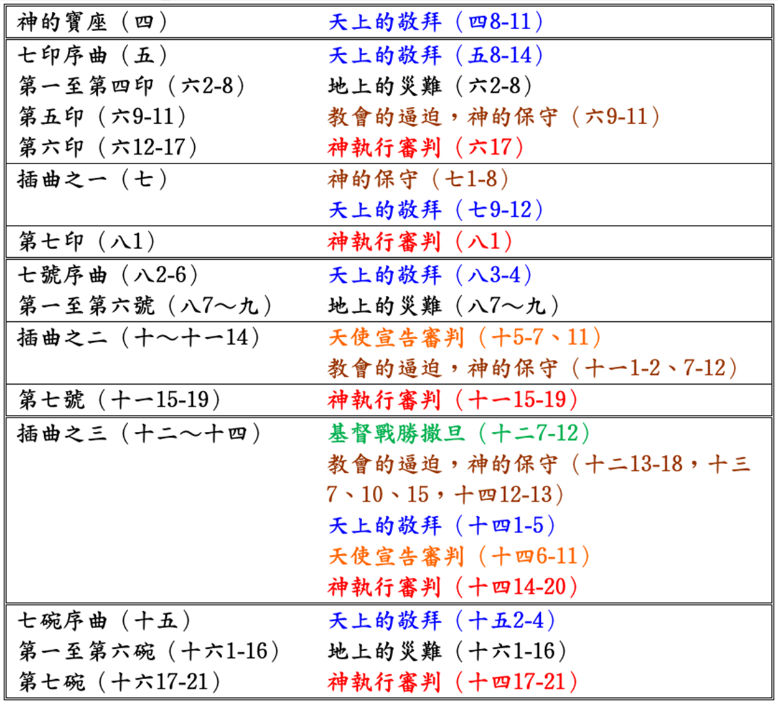

啟示錄13:1-18 靈訓要義 (華人基督徒查經資料網站http://www.ccbiblestudy.org)

              【啟十三1~2】描述從海中上來的獸。十角七頭: 與龍的樣子非常相似(12:3)，顯明這個獸擁有世界性的統治權。十個冠冕: 顯明授予獸的君權，與得救的信徒將來得到的生命冠冕形成鮮明對比。褻瀆的名號:  “褻瀆”一詞指“譭謗”和“褻瀆”。這就意味著,被喻為獸的世上權柄否認神的神性和能力,專行妄言和褻瀆神名之事。豹……熊……獅子: 與但7:3-6的內容相似,獅子比喻堂堂的權勢和支配力,熊比喻力量和忍勁,豹比喻迅速和殘忍。這個獸的權勢超過以前任何國家;它不單指當時強大的權力集團——羅馬也象徵屬於敵基督的一切帝國。

─《聖經精讀本註解》

【啟十三1～18】十二17說“龍就站在海邊的沙上”：撒但要與婦人其餘的兒女(基督信徒)爭戰，在海邊等候盟友一同出戰消滅基督教會。它找來兩個幫手，一個象它自己一樣是獸，從海中來；一個也是獸，從地中來。據解經家的意見，這從海中來的獸是：1，世界的統治者，有撒但一樣的能力(2,4節)；2，人們拜它和它的像(4,8,12,15節)；3，擁有無比的軍事力量(4節)；4，行使統治全球的權力(7節)；5，迫害基督信徒(6～7節)。這獸就是敵基督，它替撒但爭取群眾，口裡褻瀆神。

從地中來的獸是：1，宗教騙徒(13～14節)；2，獨裁者(16～17節)，也是“假先知”(13節；十九20；二十10)。它的任務是誘惑(用宣傳也用暴力)世人敬拜敵基督(15節)。撒但、敵基督和它們的盟友結成一股大力量，籠絡地上的君王一齊來與神為敵。

──《啟導本聖經註釋》

與12章聯繫起來, 講述撒但對信徒的持續逼迫。內容上分為從海中上來的獸(1-10節)和從地中上來的獸的異象(11-18節)兩部分。尤其在前章所提及的,撒但與教會的屬靈爭戰,現在轉變為得到權柄的兩個獸與教會的爭戰。這兩個獸是龍的幫兇,表明了撒但逼迫教會的兩面性。

──《聖經精讀本註解》

【啟十三8】「凡住在地上、名字從創世以來沒有記在被殺之羔羊生命冊上的人，都要拜它。」

原文是『從創世以來，被殺的羔羊。』我們的主，自創世以來，直至今日，延至永遠，都是被殺的羔羊。在祂看來，十字架並不只是某年某月某日的一件事，乃是從創世以來，並繼續延長的。十字架從永世起就在神的心懷裏了。所以，雖然照人的眼光看來，舊約的人是相信一個將來的十字架，新約的人是相信一個已過的十字架，其實十字架是不受時間的限制的。 ── 倪柝聲

【啟十三10】「擄掠人的必被擄掠；用刀殺人的必被刀殺。聖徒的忍耐和信心就是在此。」

這節督促信徒忍耐並要有信心。使我們認識到如下道理著：①人應當絕對順從神的旨意;②基督徒不應擁護暴力；③基督徒真正的武器是恒久的忍耐和忠誠。 ──《聖經精讀本註解》